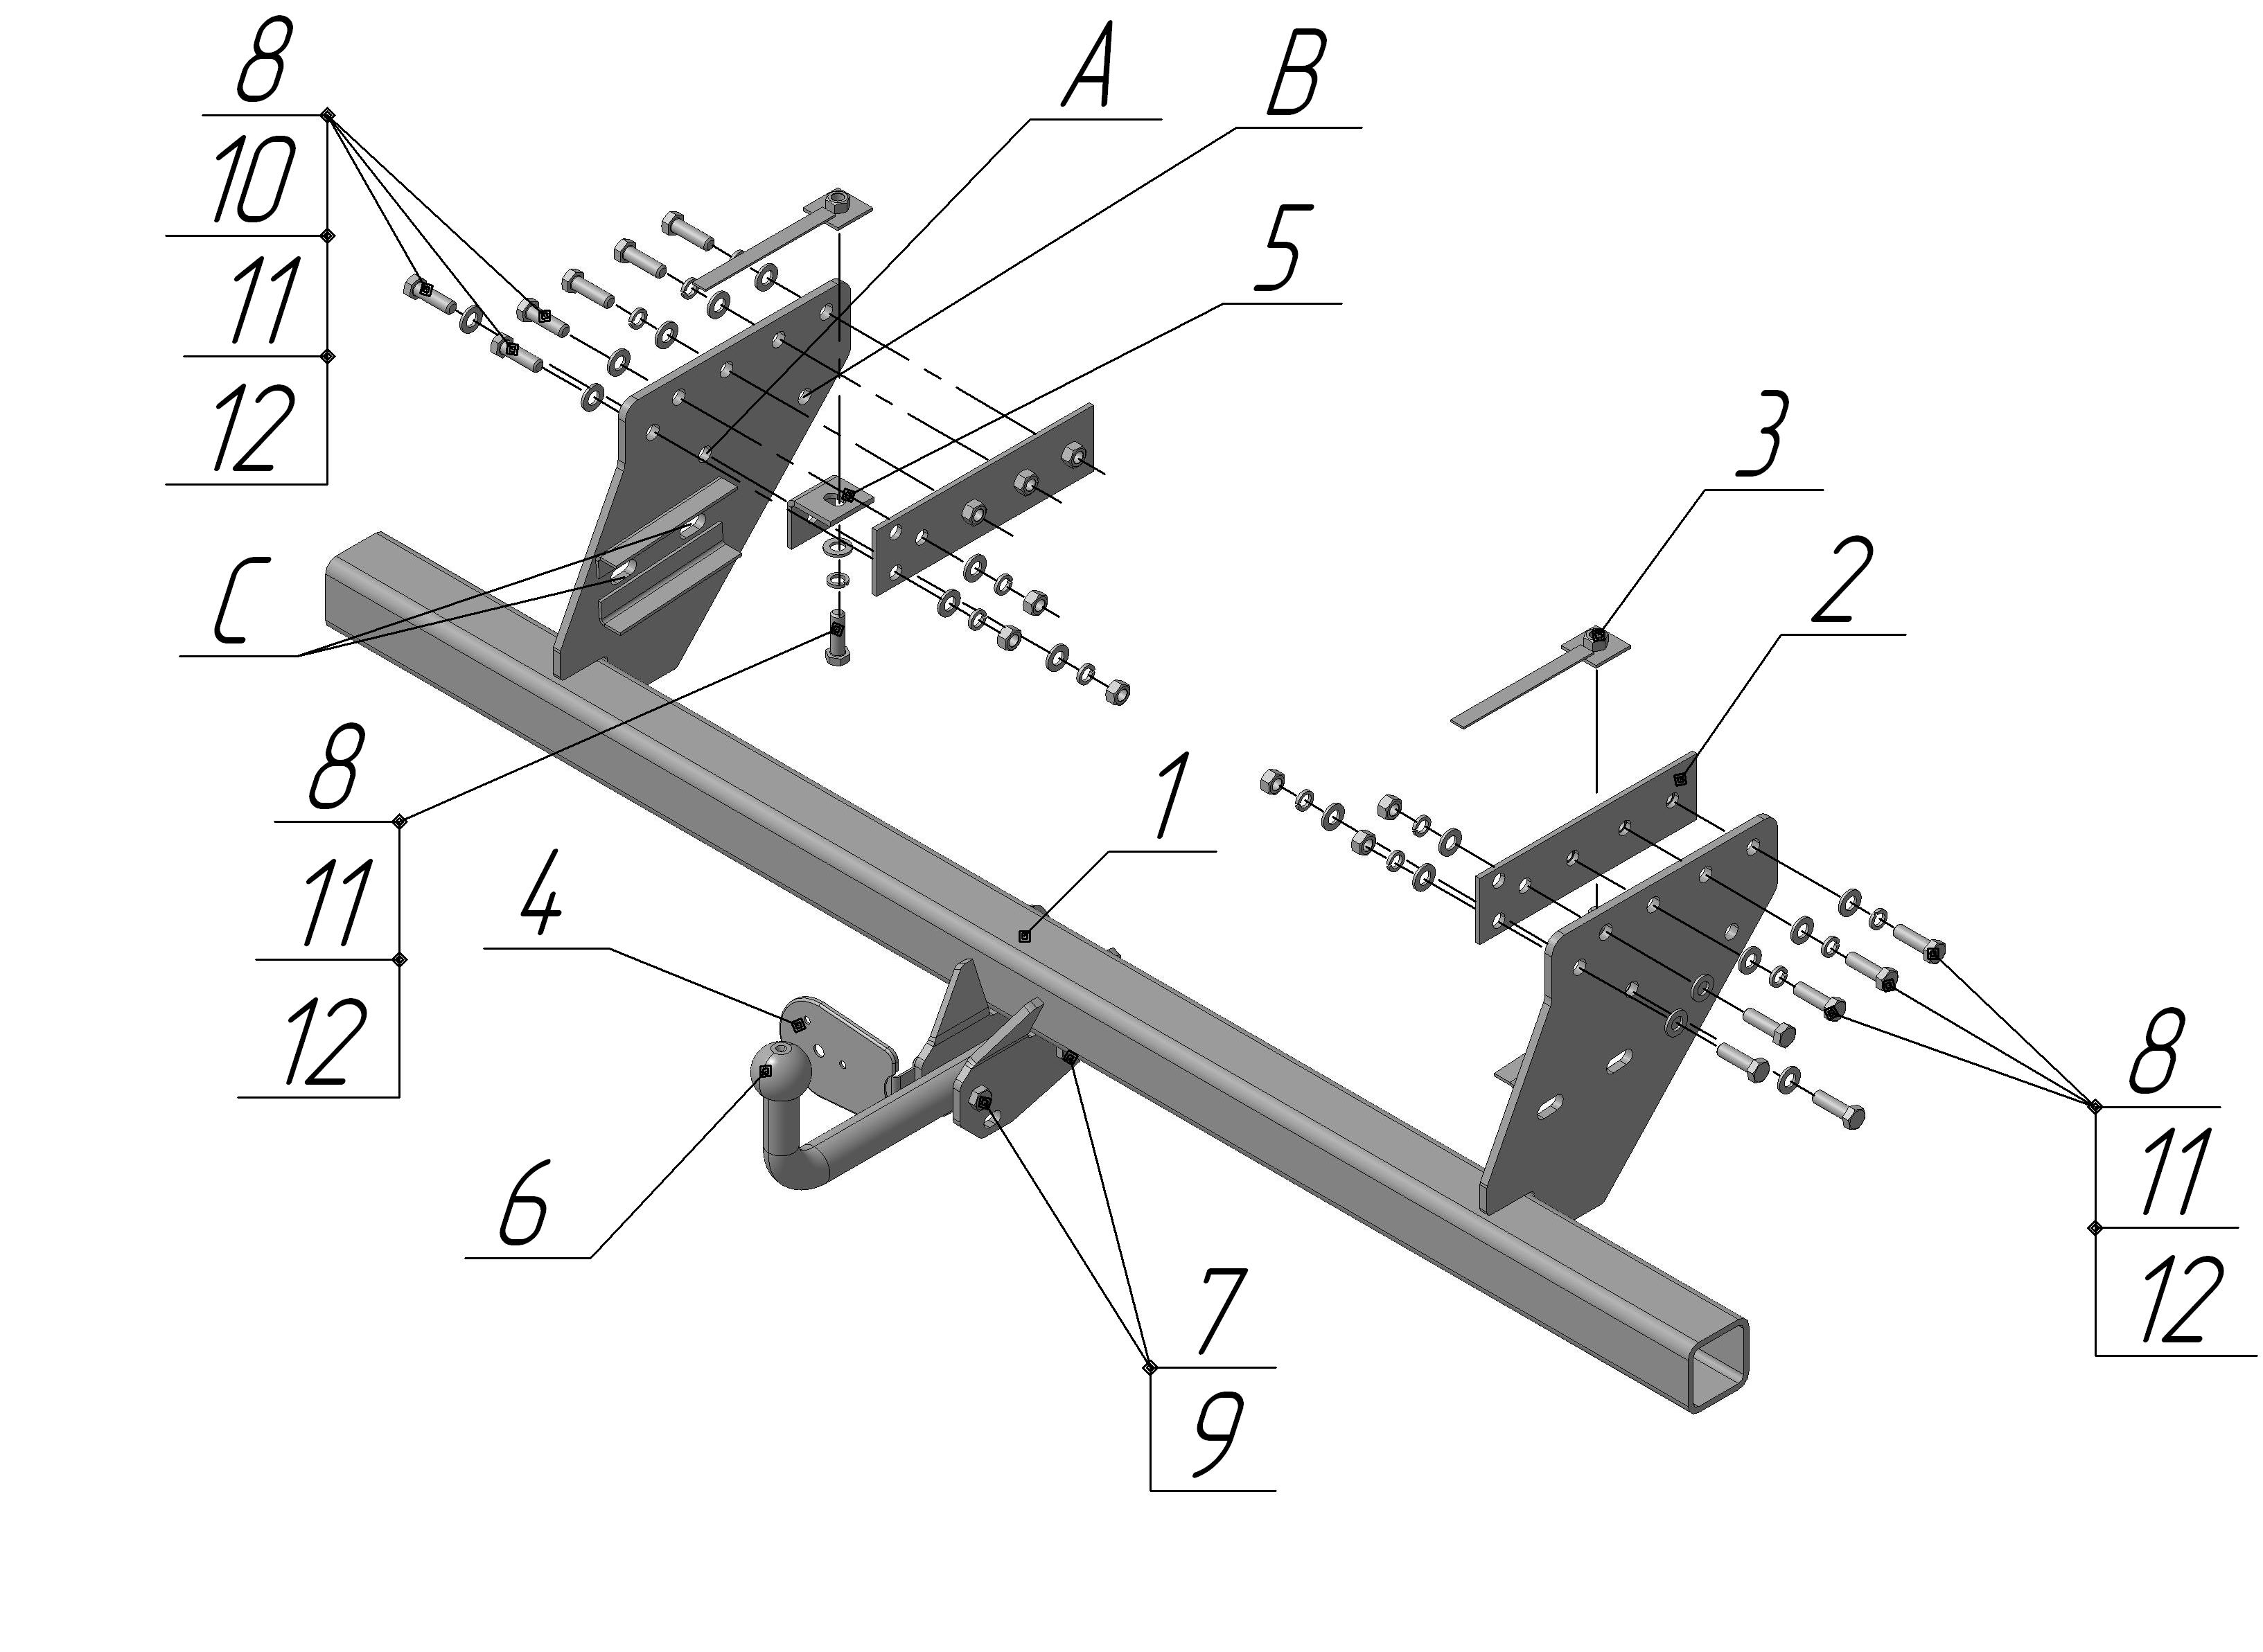

Рис.1

ВНИМАНИЮ ПОКУПАТЕЛЯ

При покупке необходимо проверить комплектность. В руководстве должна быть указана дата продажи и поставлен штамп магазина. Необходимо сохранять руководство в течение всего гарантийного срока эксплуатации устройства.

ВВЕДЕНИЕ

Устройство тягово-сцепное (ТСУ) предназначено для шарнирной сцепки автомобиля с буксирным прицепом. Для обеспечения сцепки автомобиля с прицепами различных марок присоединительные элементы ТСУ стандартизованы в соответствии с ОСТ 37.001.096-84. Изготовитель постоянно совершенствует ТСУ, поэтому некоторые конструктивные изменения могут быть не отражены в настоящем руководстве.

1. ТРЕБОВАНИЯ БЕЗОПАСНОСТИ И ПРЕДУПРЕЖДЕНИЯ

  - Не допускается буксировка прицепа полной массой более 2500 кг, скорость автопоезда не должна превышать 80 км/час.
  - Вертикальная статическая нагрузка на сцепной шар не более 100 кгс.
  - Работу по монтажу ТСУ рекомендуется проводить в условиях СТО.
  - При каждом ТО необходимо проводить подтяжку резьбовых соединений.
  - Изготовитель не несет ответственности за безопасность и надежность работы ТСУ при изменении потребителем его конструкции и при нарушении правил его эксплуатации.
2. ТЕХНИЧЕСКИЕ ХАРАКТЕРИСТИКИ

Тип шарнирного соединения | - шаровой
Диаметр сцепного шара | - 50 мм
Вертикальная нагрузка на шар, не более | - 120 кгс
Полная масса буксируемого прицепа, не более | - 2500 кг
Масса ТСУ, не более | - 34 кг

3. КОМПЛЕКТ ПОСТАВКИ

1 | ТСУ MITSUBISHI L-200 в сборе | - 1 шт.
2 | Фланец | - 2 шт.
3 | Элемент закладной | - 2 шт.
4 | Подрозетник | - 1 шт.
5 | Уголок | - 2 шт.
6 | Шар | - 1 шт.
7 | Болт М14х1,5х70 | - 2 шт.
8 | Болт М12х40 | - 14 шт.
9 | Гайка М14х1,5 (самостоп.) | - 2 шт.
10 | Гайка М12 | - 6 шт.
11 | Шайба Ø12 | - 18 шт.
12 | Шайба пружинная Ø12 | - 14 шт.
13 | Руководство | - 1 шт.

4. УСТАНОВКА ТСУ НА АВТОМОБИЛЬ

- Установить автомобиль на подъемник, эстакаду или смотровую яму, приняв все необходимые меры обеспечения безопасности выполняемых работ;
- Демонтировать бампер и усилитель бампера (усилитель бампера далее не используется);
- Установить ТСУ (поз.1) на штатное место “усилителя бампера” и зафиксировать его на лонжеронах автомобиля с помощью кронштейнов (поз. 2) и крепежных элементов (поз. 8, 10, 11, 12);
- * Зафиксировать уголок (поз .5) на ТСУ (поз.1) с помощью крепежных элементов (поз. 8, 10, 11, 12), используя отверстия (поз. А);
- Расположить закладной элемент (поз. 3) над лонжероном и скрепить его с уголком (поз. 5) с помощью крепежных элементов (поз. 8, 11, 12);
- Установить шар (поз. 6) и подрозетник (поз. 4) с помощью крепежных элементов (поз.7, 9);
- Закрепить бампер на ТСУ (поз. 1) с помощью штатных крепежных элементов, используя отверстия (поз. С) на ТСУ;
- В соответствии с пунктом 5 паспорта подключить электрооборудование;
- Окончательную затяжку болтов и гаек произвести с моментом:
- резьба М10 – 55 Н·м;
- резьба М12 – 85 Н·м.
- Сцепной шар ТСУ покрыть слоем консистентной смазки типа ЛИТОЛ.

* - отверстия А используется для 2-х дверного двухместного пикапа и для 4-х дверного пятиместного пикапа;
- отверстия В используется для 2-х дверного четырехместного пикапа.
5. ПОДКЛЮЧЕНИЕ ЭЛЕКТРООБОРУДОВАНИЯ

Работы по подключению электрооборудования ТСУ к бортовой сети автомобиля должны производиться в условиях специализированной мастерской.
- отключить аккумуляторную батарею;
- подключить провода к клеммам розетки и закрепить розетку на подрозетнике с помощью винтов и гаек М5 или с помощью саморезов;
- подключить провода от клемм розетки к бортовой сети автомобиля в соответствии со схемой Рис.2 с помощью разветвителей проводов;
- проверить на автомобиле действие световых сигналов.

Stop | Стоп-сигнал | 6 | 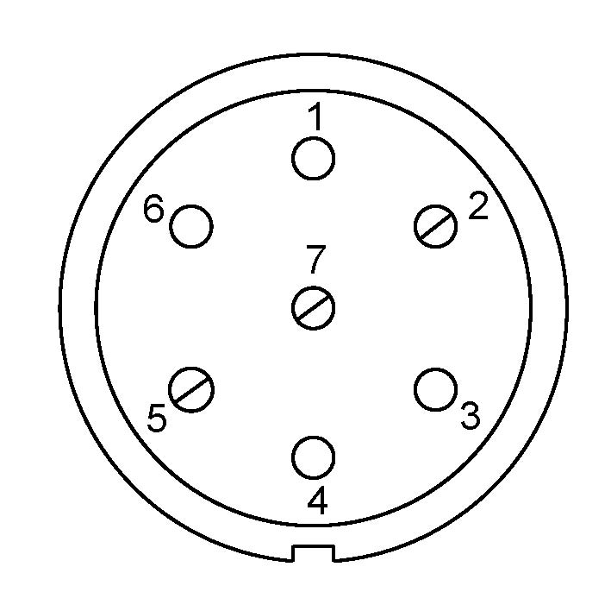 | 1 | Левый поворот
 | Габаритные огни | 5, 7 |  | 2 | Противотуманные габаритные фары
 | Правый поворот | 4 |  | 3 | Масса | ┴

Рис.2 Схема подключения электрооборудования

6. ГАРАНТИИ ИЗГОТОВИТЕЛЯ

Гарантийный срок эксплуатации ТСУ составляет 18 месяцев со дня продажи его магазином. Претензии по качеству ТСУ принимаются в течении срока гарантии при условии эксплуатации в соответствии с настоящим руководством по месту нахождения предприятия изготовителя.

7. СВИДЕТЕЛЬСТВО О ПРИЕМКЕ

Тягово-сцепное устройство полностью укомплектовано, соответствует ТУ 4591-002-232512563-2004 и признано годным к эксплуатации.

ДАТА ВЫПУСКА _____________ | ДАТА ПРОДАЖИ _____________
ШТАМП ОТК | ШТАМП МАГАЗИНА

Автоприцеп Центр
Тел: 8 4812 600-323, 600-310
Сайт: pricep67.ru

ТЯГОВО-СЦЕПНОЕ УСТРОЙСТВО

ДЛЯ АВТОМОБИЛЯ

MITSUBISHI L-200 2006-2014г.

Код MI 18

Руководство по монтажу и эксплуатации

